
INFORME TÉCNICO DE FISCALIZACIÓN AMBIENTAL

CAROZZI S.A.
PLANTA SAN BERNARDO

DFZ-2021-1676-XIII-RCA
JUNIO 2021

 | Nombre | Firma
Aprobado | Juan Pablo Rodríguez | 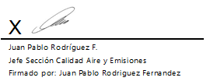
Elaborado | Karin Salazar N.

Contenido

1 RESUMEN 2
2 IDENTIFICACIÓN DE LA UNIDAD FISCALIZABLE 3
2.1 Antecedentes Generales 3
3 INSTRUMENTOS DE CARÁCTER AMBIENTAL FISCALIZADOS 4
4 HECHOS CONSTATADOS 4
4.1 Condiciones de descarga de materias primas 4
4.2 Emisiones atmosféricas 7
5 CONCLUSIONES 9
6 ANEXOS 9

- RESUMEN

El presente documento da cuenta de los resultados de la actividad de fiscalización ambiental realizada por fiscalizadores de la Superintendencia del Medio Ambiente, a la unidad fiscalizable “CAROZZI S.A.”, emplazada en Camino Longitudinal Sur N° 5201, comuna de San Bernardo, en la Región Metropolitana. La actividad consistió en realizar inspección ambiental el 21 de abril de 2021 de la unidad fiscalizable, en el marco de denuncias por eventuales emisiones de malos olores a la ciudadanía de las áreas vecinas a la planta percibidas el 18 de abril de 2021.

La unidad fiscalizable, se encuentra regulada por la RCA 454/2012 que aprobó ambientalmente el proyecto “Ampliación complejo industrial Nos”, y RCA 202/2008 que aprobó ambientalmente el proyecto “Planta de tratamiento de aguas residuales mediante lombrifiltro para empresas Carozzi planta Nos”, entre otras RCA.

La materia relevante objeto de la fiscalización incluyó la verificación de la presencia o ausencia de olores molestos en un recorrido por la planta y poder percibir, el día de la fiscalización, si desde la planta se percibían los olores molestos denunciados en los alrededores del vecindario de la planta.

En consideración a los hechos constatados, es posible concluir que el día de la fiscalización no se percibieron olores molestos en el recorrido de la planta, como tampoco en los alrededores del vecindario de la planta, salvo un olor a galletas horneadas en la calle Los Morros de San Bernardo. Por lo que el hecho denunciado de malos olores no fue constatado durante la actividad de inspección.

De manera complementaria a los antecedentes recopilados en la inspección, se solicitó en el acta que se identificaran los puntos que podrían producir potenciales olores, y las acciones de limpieza y/o mantenciones realizadas en la planta el mes previo a la fiscalización. De la información entregada por el titular, solicitada en el acta, se constata que las limpiezas preventivas se realizan con una frecuencia trimestral, dichas limpiezas fueron realizadas en fechas anteriores a las fechas de los olores molestos denunciados, por lo que las limpiezas programadas no guardarían relación con ellos.

Este resultado no obsta a que en el futuro se realicen nuevos procedimientos de fiscalización ambiental, y no lo exime de ninguna clase de responsabilidad que pudiese contraer por cualquier hallazgo respecto del instrumento que lo regula, que se produzca con anterioridad o simultaneidad a la(s) fecha(s) en que se efectuó la actividad de fiscalización ambiental, y no hubiera sido directamente percibido y/o constatado en la misma por el fiscalizador.

- IDENTIFICACIÓN DE LA UNIDAD FISCALIZABLE

Antecedentes Generales

Identificación de la Unidad Fiscalizable:  Carozzi S.A. – San Bernardo | Estado operacional de la Unidad Fiscalizable:  En operación
Región: Metropolitana | Ubicación específica de la unidad fiscalizable:  Camino Longitudinal Sur N° 5201, San Bernardo
Provincia: Santiago
Comuna: San Bernardo
Titular(es) de la unidad fiscalizable:  Carozzi S.A. | RUT o RUN:  96.591.040-9
Domicilio titular(es):  Camino Longitudinal Sur N° 5201, San Bernardo | Correo electrónico: denisse.andreu@carozzi.cl
 | Teléfono: +56(2) 23776596
Identificación representante(s) legal(es):  Sebastián García Tagle | RUT o RUN:  6.936.562-0
Domicilio representante(s) legal(es):  Camino Longitudinal Sur N° 5201, San Bernardo | Correo electrónico: s.garcia@carozzi.cl
 | Teléfono: +56(2) 23776400
Identificación del encargado:  Denisse Andreu Cafati | RUT o RUN:  15.181.275-9
Domicilio encargado:  Camino Longitudinal Sur N° 5201, San Bernardo | Correo electrónico: denisse.andreu@carozzi.cl
 | Teléfono: +56 (2) 237765533

- INSTRUMENTOS DE CARÁCTER AMBIENTAL FISCALIZADOS

Identificación de Instrumentos de Carácter Ambiental fiscalizados.

N° | Tipo de instrumento | N°/  Descripción | Fecha | Comisión/ Institución | Título
1 | RCA | 454 | 2012 | Comisión de Evaluación RM | Ampliación complejo industrial Nos.
2 | RCA | 202 | 2008 | Comisión de Evaluación RM | Planta de tratamiento de aguas residuales mediante lombrifiltro para empresas Carozzi planta Nos.

- HECHOS CONSTATADOS

Condiciones de descarga de materias primas

Número de hecho constatado: 1
Exigencias:

RCA 454/2012,
Considerando 3: “Complejo Nos, desde donde se realizará su distribución a todo el territorio nacional. Asimismo, se considera la ampliación del actual sistema de tratamiento de RILES, contemplando además la instalación de 7 grupos electrógenos de respaldo, 5 calderas a gas natural, 13 hornos y 5 estanques de combustible.”.

RCA 202/2008,
Considerando 5.4.1. “Residuos Sólidos.
Para la fase de construcción y operación, el titular compromete la implementación de las siguientes medidas:
h) Con respecto a la disposición del humus en los terrenos de la empresa, el titular deberá mantener las condiciones aeróbicas del suelo para evitar la generación de olores molestos o proliferación de vectores en el entorno cercano.”

Hecho (s):

De acuerdo con lo señalado en la denuncia realizada el 18 de abril de 2021, se sienten olores desagradables, tanto de día como de noche, asociado a “caldo maggi” o pollo u otra preparación. La denuncia es realizada desde calle Los Morros, San Bernardo.

Una de las industrias existentes, en los alrededores del sector de la denuncia, es Carozzi S.A., por lo que se fiscalía la planta el día 21 de abril de 2021. Para ello se hace ingreso a la planta de Nos a las 10:00 horas y se comunica a Srta. Denisse Andreu, Especialista en Gestión Ambiental de la planta, que se realizaría una actividad de fiscalización en el marco de denuncias de olores realizadas por la comunidad ubicada en sector norte, tomando como referencia la Planta de Nos. La inspección ambiental consistió en un recorrido caminando por la planta, para realizar percepción de olores durante la inspección.

Al consultar por los productos que se fabrican en la planta, la encargada menciona: pastas, arroz, galletas, cereales, jugos, refrescos y postres, snacks pancho villa. Al preguntar si se fabrica alimento de mascotas, la encargada comenta que se fabrica en la planta de Maule.

Durante la actividad de inspección, se pudo constatar lo siguiente:

- Que no han existido incidentes de olores en los días previos a la fiscalización, de acuerdo a los señalado por la encargada.
- El día de la inspección durante el recorrido no se perciben los olores denunciados.
- Finalizada la inspección ambiental se solicitaron en el acta los antecedentes adicionales con la identificación de los puntos que producen más olores y con las ultimas mantenciones del mes previo a la fiscalización.

Durante el recorrido exterior de toda la planta a pie, algunos de los puntos fiscalizados se muestran a partir las figuras N°1 a la N°4.

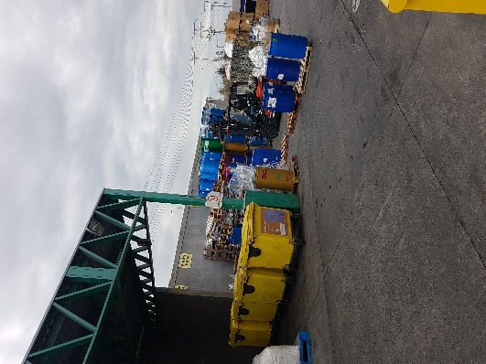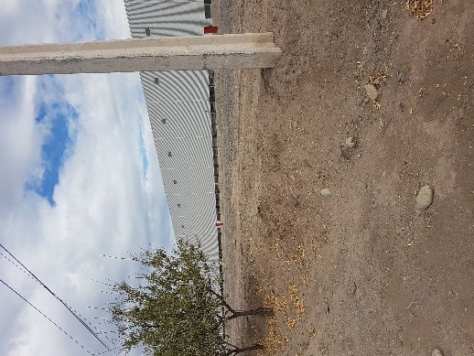

Fig. 1: Punto verde . Fig. 2: Sector hornos galletas.

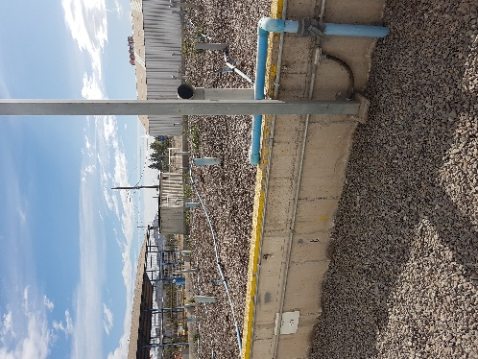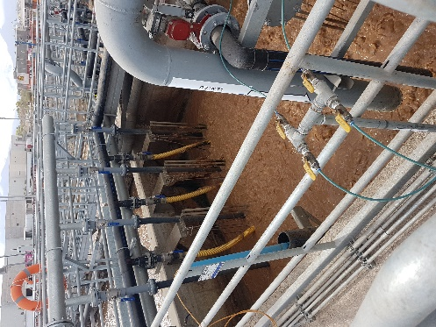

Fig. 3: Lombrifiltro. Fig. 4: Planta riles

El orden del recorrido se detalla a continuación e ilustra en la figura 5:
(0) planta de pastas continuando por,
(1) planta de silos y molino, donde se descarga, se descascara y se produce la molienda de trigo,
(2) área de arroz y premezcla,
(3) planta bebidas y postres, mencionando la encargada que son jugos en polvos. En ninguna de estas áreas se perciben olores durante el recorrido. Siguiendo el recorrido se inspecciona el,
(4) punto verde de la planta, donde existe una bodega para para residuos peligrosos y no peligrosos, en el área se separan, clasifican y apilan el material recuperado. También llegan residuos de las áreas de Carozzi que no se pueden recuperar principalmente de lavado de suelo. No se percibieron olores en punto verde.
(5) Se transita por fuera de Cereales, para dirigirse posteriormente a,
(6) planta de galleta, donde se percibe olor a galletas horneadas,
(7) los productos Pancho Villa,
(8) para finalizar se visita la planta de riles que se ubica hacia el sur de la fábrica colindante con la autopista. Se visita pozo, elevación, filtro rotatorio, ecualizador, reactores y punto de descarga de los riles tratados al canal. Durante el recorrido se perciben levemente olores propios de las plantas de tratamientos de riles.

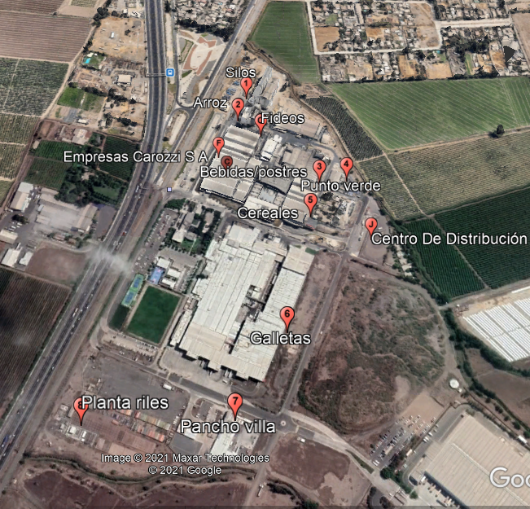
Fig. 5: Puntos del recorrido (elaboración propia).

Emisiones atmosféricas

Número de hecho constatado: 2
Solicitados en acta:

- Identificación y caracterización de potenciales puntos de olores de las áreas de la planta de Nos, incluyendo una descripción.
- Acciones de limpieza y/o mantenciones realizadas en la planta el último mes, previo a la fiscalización; detallando fechas, horarios y áreas intervenidas. Incluir alcantarillado si hubiera existido alguna intervención.

Hecho (s):

Con el objeto de tener mayores antecedentes se solicita en acta a titular, los antecedentes adicionales con la identificación de los puntos que producen más olores y con las ultimas mantenciones del mes previo a la fiscalización.

Esta información fue ingresada por el titular en carta N°002/2021, (ANEXO 2) de 28 de abril de 2021.

- Identificación y caracterización de potenciales puntos de olores de las áreas de la planta de Nos, incluyendo una descripción.

Los antecedentes entregados por el titular indican que la planta de Nos cuenta con las siguientes unidades de producción o plantas productivas:

- Planta Molino, la cual está destinada a la producción de harina a partir de trigo.
- Planta de Arroz y Premezclas, en la cual se limpia, dosifica y envasa el arroz.
- Planta Pastas, en la cual se realiza Dosificación y mezcla de materias primas, Amasado, Formado, Secado y Envasado de los diferentes formatos.
- Planta Bebidas y Postres, se elaboran todo tipo de jugos líquidos y en polvo y postres en polvo. Considera procesos de Formulación, Mezclado, Enfriado y Embalaje de los productos.
- Planta Cereales, en la cual se realiza Dosificación y Mezcla de materias primas, Amasado, Formado, Secado y Envasado de los diferentes formatos de cereales.
- Planta Galletas, en la cual se realiza procesos de Dosificación y Mezcla, Formado, Cocción en hornos, Enfriado, Envasado, Embalado y Palletizado.
- Planta Pancho Villa, se produce la elaboración de tortillas de harina, en la cual se realiza Elaboración y División de masas, Prensado, Horneado, Enfriado, Apilado y Envasado. Y Chips, en la cual se realiza Dosificación y Cocción de Maíz, Lavado de Maíz, Molienda de Maíz, Extrusión y Troquelado, Horneado, Freído, Enfriado, Sazonado.

Estas áreas productivas están acompañadas de áreas de servicios tales como Punto Verde (gestión de residuos sólidos), Calderas, Producción de Agua Potable, Tratamiento de Efluentes líquidos, Casinos, Oficinas.

Todas las unidades productivas anteriormente descritas están, de acuerdo a lo indicado por el titular, están debidamente confinadas, con altos estándares de mantención y aseo al interior y al exterior de las instalaciones. Donde es necesario, poseen sistema de abatimiento de material particulado captando así cualquier posible emanación hacia el exterior.

De acuerdo a los antecedentes transmitidos por el titular la emisión de olor que se genera es propia de los procesos y es local, focalizada al interior de los recintos o en su proximidad.

- Acciones de limpieza y/o mantenciones realizadas en la planta el último mes, previo a la fiscalización; detallando fechas, horarios y áreas intervenidas. Incluir alcantarillado si hubiera existido alguna intervención.

Con el objeto de tener mayores antecedentes se solicita, las acciones de limpieza y/o mantenciones realizadas. Titular reitera que el mes previo a la fiscalización, es decir, entre el 21 de marzo y 21 de abril, no se han generado acciones de limpieza y/o mantenciones de alcantarillado, sin embargo, anterior a este periodo, entre los días 15 y 17 de marzo, fueron realizadas las siguientes Limpiezas programadas como parte del mantenimiento preventivo:

Tabla N°1. Limpiezas alcantarillados exteriores.
Área Intervenida | Fecha de Limpieza | Hora Inicio | Hora Fin
Centro de Distribución | 15-03-2021 | 8:00 | 13:40
Bodega Subterránea | 15-03-2021 | 13:40 | 14:15
Punto Verde | 15-03-2021 | 14:15 | 14:45
Villa Carozzi | 15-03-2021 | 14:45 | 16:20
Planta Bebidas y Postres | 16-03-2021 | 8:00 | 9:30
Planta Cereales | 16-03-2021 | 9:30 | 10:55
Centro Cívico | 16-03-2021 | 10:55 | 13:05
Estacionamientos | 16-03-2021 | 13:05 | 13:50
Planta Arroz y Premezcla | 16-03-2021 | 13:50 | 14:50
Planta Pastas | 16-03-2021 | 14:50 | 15:10
Edificio Operaciones Pastas | 16-03-2021 | 15:10 | 16:15
Sala Caldera Pastas | 16-03-2021 | 16:15 | 16:30
Edificio Corporativo | 17-03-2021 | 8:00 | 10:10
Sala de Ventas - Ed. Deportivo | 17-03-2021 | 10:10 | 10:35
Planta Galletas | 17-03-2021 | 10:35 | 13:10
Casino Pancho Villa | 17-03-2021 | 13:10 | 13:40
Planta de Riles | 17-03-2021 | 13:40 | 16:25

Estas actividades de limpiezas preventivas están orientadas a mantener los ductos de alcantarillado en buenas condiciones, y no representan emanaciones de olor que abandonen el recinto. Cabe destacar que estas limpiezas obedecen a un programa de mantención preventiva que se realiza con una frecuencia determinada, que para este caso corresponde cada cuatro meses.

Lo anterior, da cuenta de que las limpiezas informadas por el titular están realizadas en una fecha previas a las denuncias de olores molestos.

- CONCLUSIONES

Los resultados de la actividad de fiscalización ambiental realizada por fiscalizadores de la Superintendencia del Medio Ambiente el 21 de abril de 2021, a la unidad fiscalizable “CAROZZI S.A.”, emplazado en Camino Longitudinal Sur N° 5201, comuna de San Bernardo, en la Región Metropolitana, en el marco de denuncias del 18 de abril 2021 por eventuales emisiones de malos olores a la ciudadanía de las áreas vecinas a la planta; incluyó la verificación de la ausencia de olores molestos en un recorrido por la planta el día de la fiscalización.

En consideración a los hechos constatados durante la inspección ambiental, es posible concluir que el día de la fiscalización no se percibieron olores molestos en el recorrido, como tampoco en los alrededores del vecindario de la planta, salvo un olor a galletas horneadas en la calle Los Morros de San Bernardo. Por lo que el hecho denunciado de malos olores no fue constatado durante la actividad de inspección.

De manera complementaria a los antecedentes recopilados en la inspección, se solicitó en el acta que se identificaran los puntos que podrían producir potenciales olores, y las acciones de limpieza y/o mantenciones realizadas en la planta el mes previo a la fiscalización. De la información entregada por el titular, solicitada en el acta, se constata que las limpiezas preventivas se realizan con una frecuencia trimestral, dichas limpiezas fueron realizadas en fechas anteriores a las fechas de los olores molestos denunciados, por lo que las limpiezas programadas no guardarían relación con ellos.

Este resultado no obsta a que en el futuro se realicen nuevos procedimientos de fiscalización ambiental, y no lo exime de ninguna clase de responsabilidad que pudiese contraer por cualquier hallazgo respecto del instrumento que lo regula, que se produzca con anterioridad o simultaneidad a la(s) fecha(s) en que se efectuó la actividad de fiscalización ambiental, y no hubiera sido directamente percibido y/o constatado en la misma por el fiscalizador.

- ANEXOS

N° Anexo | Nombre Anexo
1 | Acta de inspección ambiental empresa Carozzi S.A.
2 | Carta ingresada el 28 de abril de 2021: Envío Documentación Empresas Carozzi S.A Fiscalización SMA 21 de Abril de 2021.

